# Készítette:

Ömböli Csaba  
E-mail cím: [omblics@gmail.com](mailto:omblics@gmail.com)

# Feladat

Készítsünk programot, amellyel a következő két személyes játékot lehet játszani. Adott egy 𝑛 × 𝑛 mezőből álló tábla, amelyen két játékos űrhajói helyezkednek el, középen pedig egy fekete lyuk. A játékos 𝑛 − 1 űrhajóval rendelkezik, amelyek átlóban helyezkednek el a táblán (az azonos színűek egymás mellett, ugyanazon az oldalon). A játékosok felváltva léphetnek. Az űrhajók vízszintesen, illetve függőlegesen mozoghatnak a táblán, de a fekete lyuk megzavarja a navigációjukat, így nem egy mezőt lépnek, hanem egészen addig haladnak a megadott irányba, amíg a tábla széle, a fekete lyuk, vagy egy másik, előtte lévő űrhajó meg nem állítja őket (tehát másik űrhajót átlépni nem lehet). Az a játékos győz, akinek sikerül űrhajóinak felét eljuttatnia a fekete lyukba.

A program biztosítson lehetőséget új játék kezdésére a pályaméret megadásával (5 × 5, 7 × 7, 9 × 9), valamint játék mentésére és betöltésére. Ismerje fel, ha vége a játéknak, és jelenítse meg, melyik játékos győzött.

# A feladat elemzése

A játékban 2 játékos van, de a program szempontjából egy felhasználó létezik. A felhasználó egérrel kezelheti a programot.

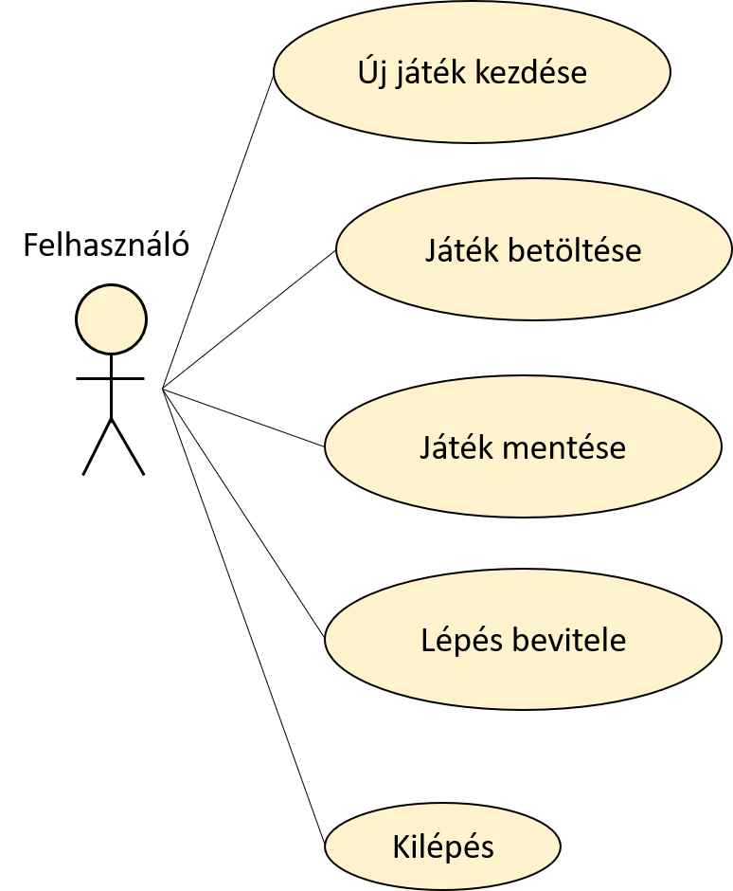

# Tervezés

Programszerkezet:

* A programot háromrétegű architektúrában valósíjuk meg. A megjelenítés a View, a modell a Model, míg a perzisztencia a Persistence névtérben helyezkedik el. A névterek kapcsolatát a következő ábra írja le:

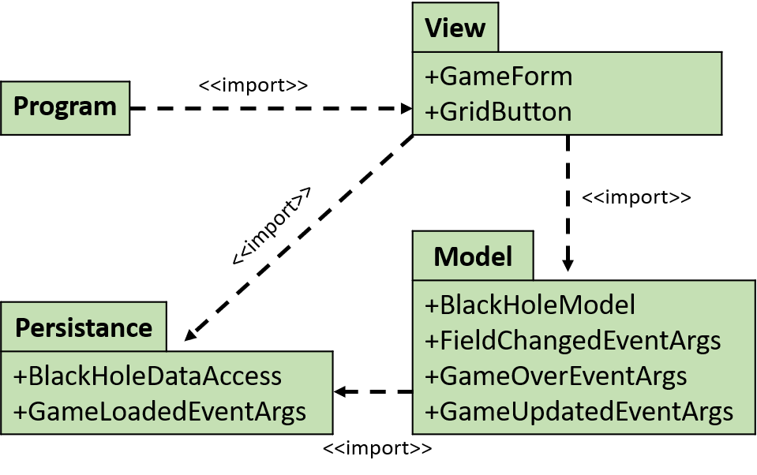

Perzisztencia

* A Persistance osztály biztosítja az adatok kezelését. A segítségével képesek vagyunk elmenteni a megkezdett játékot (saveGame()), vagy betölteni egy már korábban elmentettet.
* A saveGame a modelltől fogadja az elmentendő adatokat (a játéktáblát, a játékosokállását, és az éppen soron lévő játékost), majd egy szövegfájlba elmenti a játék adatai. A szövegfájl tartalmát (ha volt) felülírja.
* A loadGame metódus annak a szövegfájlnak az elérési útját fogadja paraméterként, ahonnan megpróbálja betölteni a játékot. Ha sikeres a betöltés, akkor a GameLoaded eseményen keresztül átadja a modellnek a betöltött adatoka, és igaz értékkel terminál. Ha a betöltés során hiba lép fel, a metódus hamis értéket ad vissza.

Modell

* A model egy mátrixban tárolja az aktuális játéktáblát (System.Colletcions.Generic.List tárolók egymásbaágyazásával) ez a table. A mátrix egyes elemei az itt bevezetett Entity enumeráció tagjai.
* Egy Entity típusú objektum az alábbi értékeket veheti fel: PLAYER1, PLAYER2, BLACK_HOLE, NONE
* A saveGame és a loadGame publikus metódusok meghívják az agregált adatelérési réteg hasonló nevű metódusait.
* A generateTable tölti fel megfelelő értékekkel a táblát
* A calculateOptions x és y koordináták alapján a fieldChanged eseményen keresztül jelzi a nézetnek, az adott helyről lehetséges lépési opciókat.
* A moveTo kicseréli a from koordinátán tartózkodó játékos pozícióját a to koordinátára

Nézet

* A nézet aggregálja a modellt, és az eseményeinek megfelelő eseménykezelőket használ
* A táblát nyomógobokkal (GridButton) reprezentáljuk, melyeket egy FlowLayoutPanel-re helyezünk el. (A tábla négyzet alakjának megőrzéséhez az ablak méreteit fix mérettel limitáljuk.)
* A GridButton típus a System.Windows.Forms.Button osztályból származik, és kiegészül x, és y koordinátákal

# Osztálydiagram

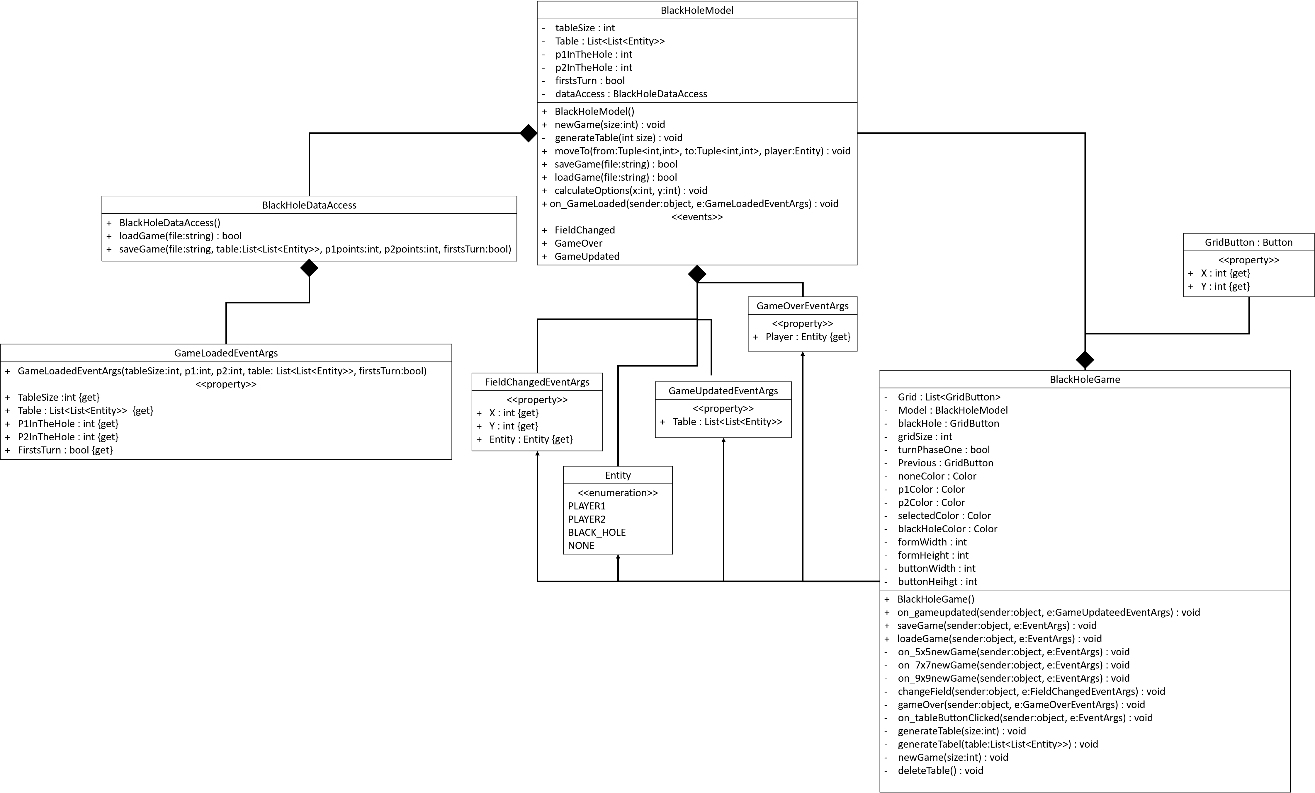

|  |  |  |  |
| --- | --- | --- | --- |
| sender | event | reciever | event handler |
| model | FieldChanged | nézet | changeField |
| model | GameUpdated | nézet | on_GameUpdated |
| model | GameOver | nézet | gameOver |
| dataAccess | GameLoaded | model | on_GamLoaded |

# Tesztelés

A modell funkcionális egységtesztek segítségével lett ellenőrizve a UnitTest1 osztályban

A tesztesetek listája:

* newGame5 : Új játék létrehozása 5x5-ös táblával
* newGame7 : Új játék létrehozása 7x7-ös táblával
* newGame9 : Új játék létrehozása 9x9-ös táblával
* saveGame: Játék mentése fájlba
* loadGame: Játék betöltése fájlból
* moveTest1: Lépések tesztelése
* moveTest2: Lépések tesztelése
* moveTest3: Lépések tesztelése